**Tablas de contenido:**

Una tabla de contenido es un reflejo de la estructura de un documento y contiene los títulos de los temas y subtemas que forman el documento. Una tabla de contenidos puede contener o no el número de página y puede establecerse un enlace directo a los puntos contenidos en la tabla.

**Crear la tabla de contenido:**

1. Coloque el cursor donde desee agregar la tabla de contenido
2. Vaya a Referencias > Tabla de contenido. Y elige un estilo automático

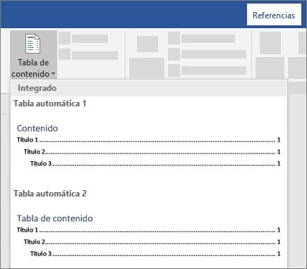

1. Si hace cambios en su documento que afectan a la tabla de contenido, actualice la tabla de contenido haciendo clic con el botón derecho en la tabla de contenido y seleccionando Actualizar campo.